

- 我校2017年度申报国家自然科学基金情况
2、2017年天津市自然科学基金申报及资助情况

2017年第1期（总第149期） 南开大学科学技术处编
我校2017国家自然科学基金项目申请集中受理情况
2017我校国家自然科学基金申请集中受理工作已顺利结束，申请书全部送交国家自然科学基金委并完成现场受理。本年度集中受理期，我校申请各类项目492项，其中数理学部55项、化学学部125项、生命学部74项、地球学部17项、工材学部35项、信息学部74项、管理学部56项、医学部52项、国际合作局4项，相较2016年申请总量减少14项。
各学部详情如下：
资助类别 | 科学部 |  |  |  |  |  |  |  |  | 2017 | 2016 | 增长率
资助类别 | 数理 | 化学 | 生命 | 地球 | 工材 | 信息 | 管理 | 医学 | 国合 | 2017 | 2016 | 增长率
面上 | 31 | 85 | 39 | 10 | 21 | 40 | 30 | 29 | 0 | 285 | 311 | -8.4%
重点 | 1 | 2 | 4 | 1 | 0 | 3 | 2 | 2 | 0 | 15 | 21 | -2.9%
重大 | 0 | 0 | 0 | 0 | 0 | 0 | 0 | 2 | 0 | 2 | 0
重大研究 | 0 | 0 | 3 | 0 | 0 | 0 | 0 | 0 | 0 | 3 | 1 | 200%
杰青 | 6 | 7 | 2 | 0 | 0 | 2 | 3 | 0 | 0 | 20 | 24 | -16.7%
群体 | 0 | 1 | 0 | 1 | 0 | 0 | 0 | 0 | 0 | 2 | 1 | 100%
国合 | 0 | 0 | 2 | 0 | 0 | 0 | 0 | 1 | 4 | 7 | 5 | 40%
联合 | 2 | 0 | 1 | 0 | 3 | 2 | 0 | 0 | 0 | 8 | 6 | 33.3%
青年 | 8 | 14 | 15 | 3 | 7 | 19 | 20 | 16 | 0 | 102 | 100 | 2%
海青 | 0 | 2 | 2 | 0 | 0 | 1 | 0 | 0 | 0 | 5 | 4 | 25%
仪器 | 0 | 0 | 1 | 0 | 0 | 4 | 0 | 0 | 0 | 5 | 6 | -16.7%
优青 | 7 | 14 | 5 | 2 | 4 | 3 | 1 | 2 | 0 | 38 | 27 | 40.7%
合计 | 55 | 125 | 74 | 17 | 35 | 74 | 56 | 52 | 4 | 492 | 506 | -2.8%

按申请类别统计，面上项目285项、青年基金102项、优秀青年科学基金38项、国家杰出青年基金20项、国际（地区）合作与交流项目5项、重点项目15项、重大研究计划3项、联合基金项目8项、海外及港澳学者合作基金5项、国家重大科研仪器设备研制专项5项、创新研究群体项目2项。
各院所详情如下：
单位 | 面上 | 青年 | 优青 | 杰青 | 国合 | 重点 | 重大 | 重研 | 联合 | 海青 | 仪器 | 群体 | 2017 | 2016 | 增长率
数学学院 | 8 | 3 | 3 | 1 | 0 | 0 | 0 | 0 | 0 | 0 | 0 | 0 | 15 | 19 | -2.1%
组合中心 | 3 | 0 | 2 | 0 | 0 | 0 | 0 | 0 | 0 | 0 | 0 | 0 | 5 | 4 | 25.0%
数学所 | 0 | 1 | 0 | 2 | 0 | 0 | 0 | 0 | 0 | 0 | 0 | 0 | 3 | 3 | 0.0%
统计研究院 | 2 | 2 | 0 | 0 | 0 | 0 | 0 | 0 | 0 | 0 | 0 | 0 | 4 | 4 | 0.0%
物理学院 | 23 | 5 | 3 | 2 | 0 | 2 | 0 | 0 | 1 | 0 | 0 | 1 | 37 | 47 | -21.3%
化学学院 | 60 | 6 | 8 | 3 | 1 | 0 | 0 | 0 | 1 | 1 | 0 | 1 | 81 | 94 | -13.8%
材料学院 | 14 | 8 | 2 | 2 | 0 | 0 | 0 | 0 | 1 | 0 | 0 | 0 | 27 | 23 | 17.4%
生科院 | 27 | 6 | 3 | 1 | 2 | 4 | 0 | 1 | 0 | 0 | 0 | 0 | 44 | 55 | -20.0%
环科院 | 25 | 10 | 6 | 3 | 1 | 3 | 0 | 2 | 1 | 1 | 0 | 1 | 53 | 56 | -5.4%
电光学院 | 30 | 11 | 2 | 3 | 0 | 0 | 0 | 0 | 3 | 0 | 3 | 0 | 52 | 39 | 33.3%
计控软件 | 15 | 6 | 2 | 0 | 3 | 1 | 0 | 0 | 0 | 2 | 0 | 0 | 29 | 28 | 3.6%
医学院 | 17 | 8 | 0 | 0 | 0 | 0 | 2 | 0 | 0 | 1 | 0 | 0 | 28 | 28 | 0.0%
药学院 | 14 | 3 | 2 | 0 | 0 | 0 | 0 | 0 | 1 | 0 | 0 | 0 | 20 | 19 | 5.3%
药化生国重 | 8 | 9 | 3 | 0 | 0 | 2 | 0 | 0 | 0 | 0 | 1 | 0 | 24 | 16 | 50.0%
泰达生物 | 6 | 2 | 1 | 0 | 0 | 1 | 0 | 0 | 0 | 0 | 0 | 0 | 10 | 6 | 66.7%
社科院系 | 33 | 22 | 1 | 3 | 0 | 2 | 0 | 0 | 0 | 0 | 0 | 0 | 61 | 65 | -6.2%
总计 | 285 | 102 | 38 | 20 | 7 | 15 | 2 | 3 | 8 | 5 | 5 | 2 | 492 | 506 | -2.8%

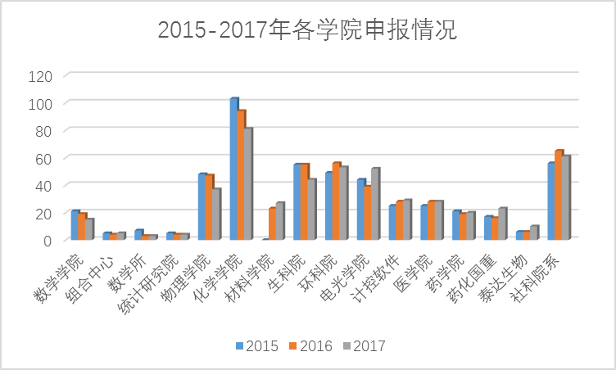
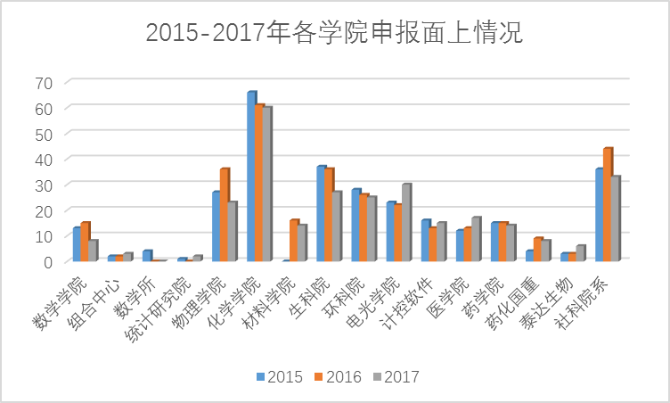
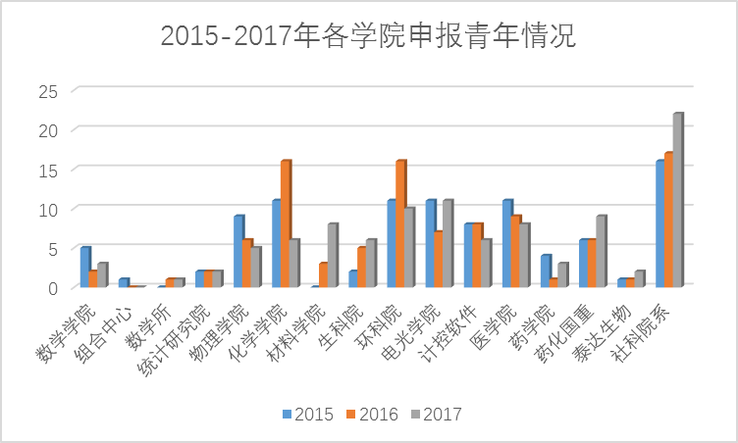

申请2017年国家杰出青年基金名单
所属院 | 申请（共20人）
数学学院 | 丁龙云（数理）
数学所 | 朱朝锋（数理）、陈景灵（数理）
物理学院 | 张心正（数理）、常雷（数理）
化学学院 | 程方益（化学）、陈弓（化学）、苏循成（化学）
材料学院 | 郑彦臻（化学）、黄毅（化学）
生命科学学院 | 杨志谋（生命）
环境科学学院 | 周明华（化学）、张承东（化学）、王莹莹（生命）
电光学院 | 刘伟伟（数理）、张晓丹（信息）、刘艳格（信息）
社科院所 | 田利辉（管理）、李冰清（管理）、李勇建（管理）

申请2017年优秀青年科学基金名单
所属院 | 申请人（共38人）
数学学院 | 刘锐（数理）、柏立华（数理）、杨建益（数理）
组合中心 | 史永堂（数理）、谷珊珊（数理）
物理学院 | 王玉明（数理）、胡振芃（化学）、胡毅（信息）
化学学院 | 叶萌春（化学）、何刚（化学）、李鑫（化学）、宋红健（化学）、李福军（化学）、郭炜炜（化学）、牛志强（工材）、刘阳（工材）
材料学院 | 李兰冬（化学）、梁嘉杰（工材）
生科院 | 谈娟（生命）、杨超（生命）、吴震州（生命）
环科院 | 张彤（化学）、展思辉（化学）、胡献刚（化学）、汪磊（地球）、史国良（地球）、王鑫（工材）
计控学院 | 程明明（信息）、张雪波（信息）
电光学院 | 匡登峰（数理）、向东（化学）
药学院 | 尚鲁庆（化学）、张泉（医学）
药化生国重 | 刘遵峰（化学）、薛雪（生命）、帅领（生命）
泰达学院 | 刘斌（医学）
社科院系 | 李辉（管理）

申请2017年创新研究群体项目名单
所属院 | 申请人
环科院 | 周启星（地球）
化学学院 | 史林启（化学）

2017年天津市自然科学基金申报及资助情况
2016年7月天津市自然科学基金申报期内，我校申报203项，其中青年项目57项、一般项目84项、重点项目62项。2017年3月公示立项清单，我校获得资助总计60项，其中青年项目14项、一般项目25项、重点项目21项。
各院所详情如下：
2017年天津市自然科学基金情况统计表
学院 | 青年项目 |  |  | 一般项目 |  |  | 重点项目 |  |  | 申报总计 | 资助总计 | 资助率
学院 | 申报 | 资助 | 资助率 | 申报 | 资助 | 资助率 | 申报 | 资助 | 资助率 | 申报总计 | 资助总计 | 资助率
数学学院 | 1 | 0 | 0.0% | 1 | 1 | 100.0% |  |  |  | 2 | 1 | 50.0%
组合中心 | 1 | 1 | 100.0% |  |  |  |  |  |  | 1 | 1 | 100.0%
统计研究院 | 1 | 0 | 0.0% |  |  |  |  |  |  | 1 | 0 | 0.0%
物理学院 | 4 | 0 | 0.0% | 5 | 2 | 40.0% | 3 | 1 | 33.3% | 12 | 3 | 25.0%
化学学院 | 7 | 2 | 28.6% | 20 | 7 | 35.0% | 10 | 3 | 30.0% | 37 | 12 | 32.4%
材料学院 | 5 | 1 | 20.0% | 3 | 1 | 33.3% | 5 | 3 | 60.0% | 13 | 5 | 38.5%
生科院 | 3 | 1 | 33.3% | 10 | 2 | 20.0% | 12 | 5 | 41.7% | 25 | 8 | 32.0%
环科院 | 8 | 2 | 25.0% | 7 | 4 | 57.1% | 6 | 2 | 33.3% | 21 | 8 | 38.1%
电光学院 | 6 | 2 | 33.3% | 12 | 1 | 8.3% | 10 | 2 | 20.0% | 28 | 4 | 14.3%
计控软件 | 6 | 1 | 16.7% | 7 | 2 | 28.6% | 4 | 2 | 50.0% | 17 | 5 | 29.4%
医学院 | 7 | 2 | 28.6% | 7 | 0 | 0.0% | 5 | 1 | 20.0% | 19 | 3 | 15.8%
药学院 | 4 | 1 | 25.0% | 6 | 2 | 33.3% | 3 | 1 | 33.3% | 13 | 4 | 30.8%
泰达生物 | 2 | 1 | 50.0% | 4 | 2 | 50.0% |  |  |  | 6 | 3 | 50.0%
药化生国重 | 2 | 0 | 0.0% | 1 | 1 | 100.0% | 4 | 1 | 25.0% | 7 | 2 | 28.6%
社科院系 |  |  |  | 1 | 0 | 0.0% |  |  |  | 1 | 0 | 0.0%
总计 | 57 | 14 | 24.6% | 84 | 25 | 29.8% | 62 | 21 | 33.9% | 203 | 60 | 29.6%

南开大学科学技术处
2017年3月22日

发送：校领导，校机关各部处，理科各学院
印数：70份

